4.1 Обработка
текстовой информации
класс__7__________________
ф________________________
и_________________________

__________ баллов из 20+2

- Сравните «бумажную» и «компьютерную» технологии создания текстовых документов, разместив на схеме описания их достоинств и недостатков. (3б)
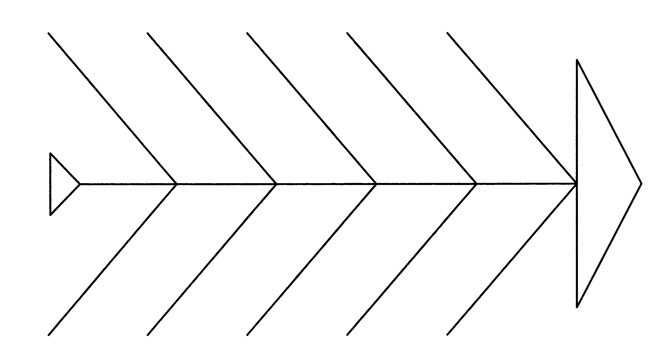

Слова для справки: 1) трудности передачи на расстояние; 2) проблемы редактирования; 3) многократное использование носителей; 4) трудности тиражирования; 5) лёгкость внесения изменений; 6) компактность хранения; лёгкость передачи; 7) лёгкость копирования; 8) расходование древесины;
9) потребность в дополнительной площади для хранения.

- Выберите (отметьте галочкой) действия, которые могут быть выполнены в текстовом процессоре в режиме работы с файлами: (1б)

Открытие файла
Печать файла
Проверка правописания
Поиск и замена текста
Редактирование файла
Форматирование файла
Перемещение фрагментов текста
Изменение параметров страницы
Сохранение файла
- Подпишите основные элементы окна текстового процессора (4б)
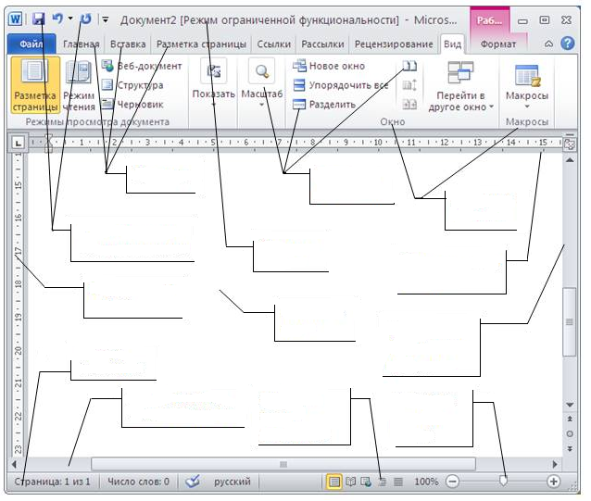
- Проведите исследование и заполните таблицу. (3б)
Клавиша, комбинация клавиш | Действие
Ноmе
End
Ctrl + →
Ctrl + ←
Page Up
Page Down
Ctrl + Page Up
Ctrl + Page Down
Ctrl + Home
Ctrl + End
- Исследуйте панель инструментов и напишите, для чего предназначены следующие кнопки: (4б)
Кнопка | Назначение кнопки
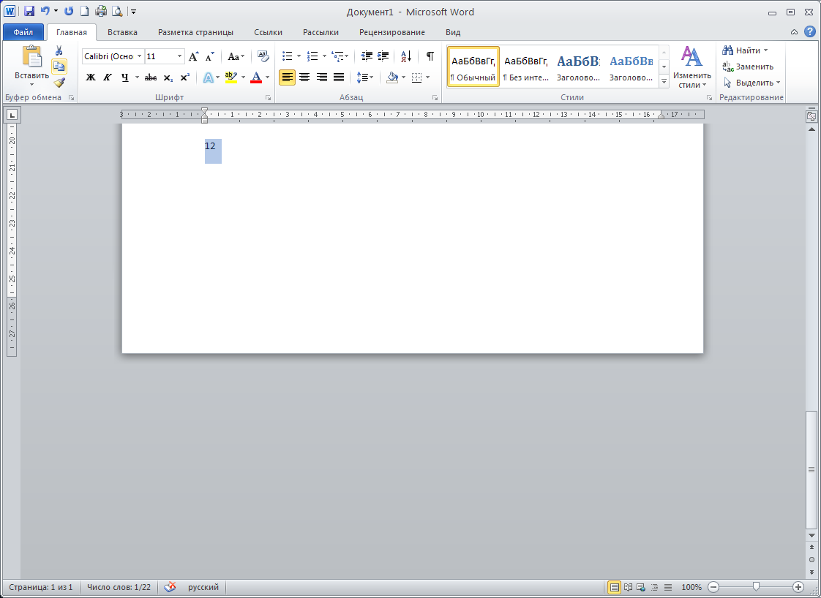
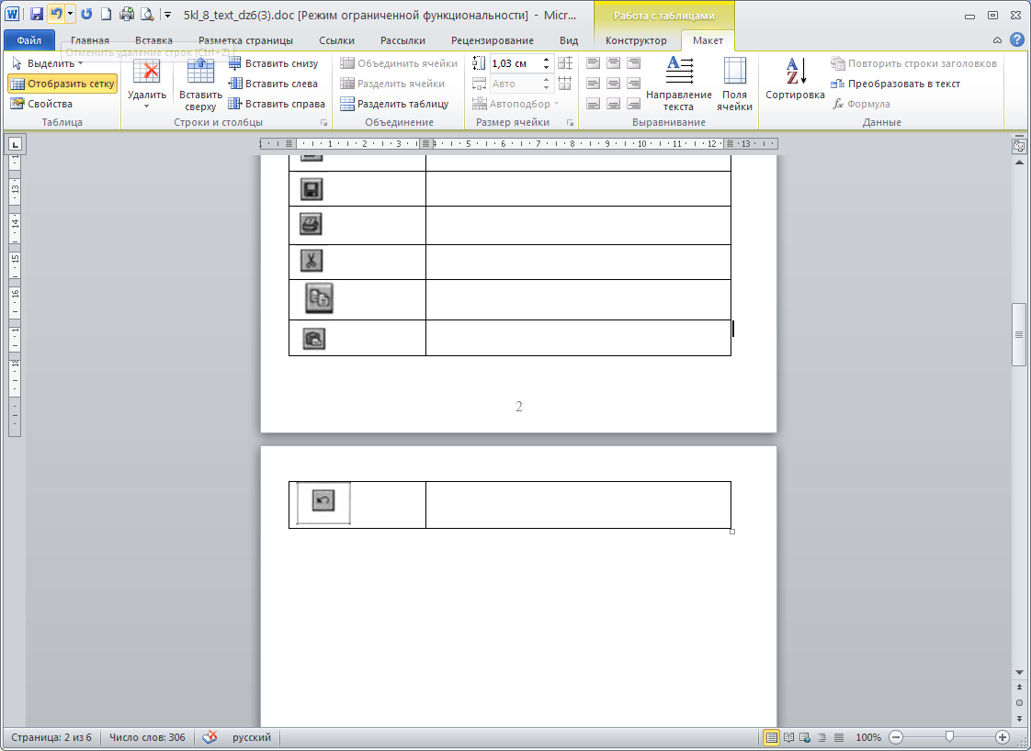
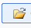

- На какой странице документа находится абзац про рабочее поле? (1б)
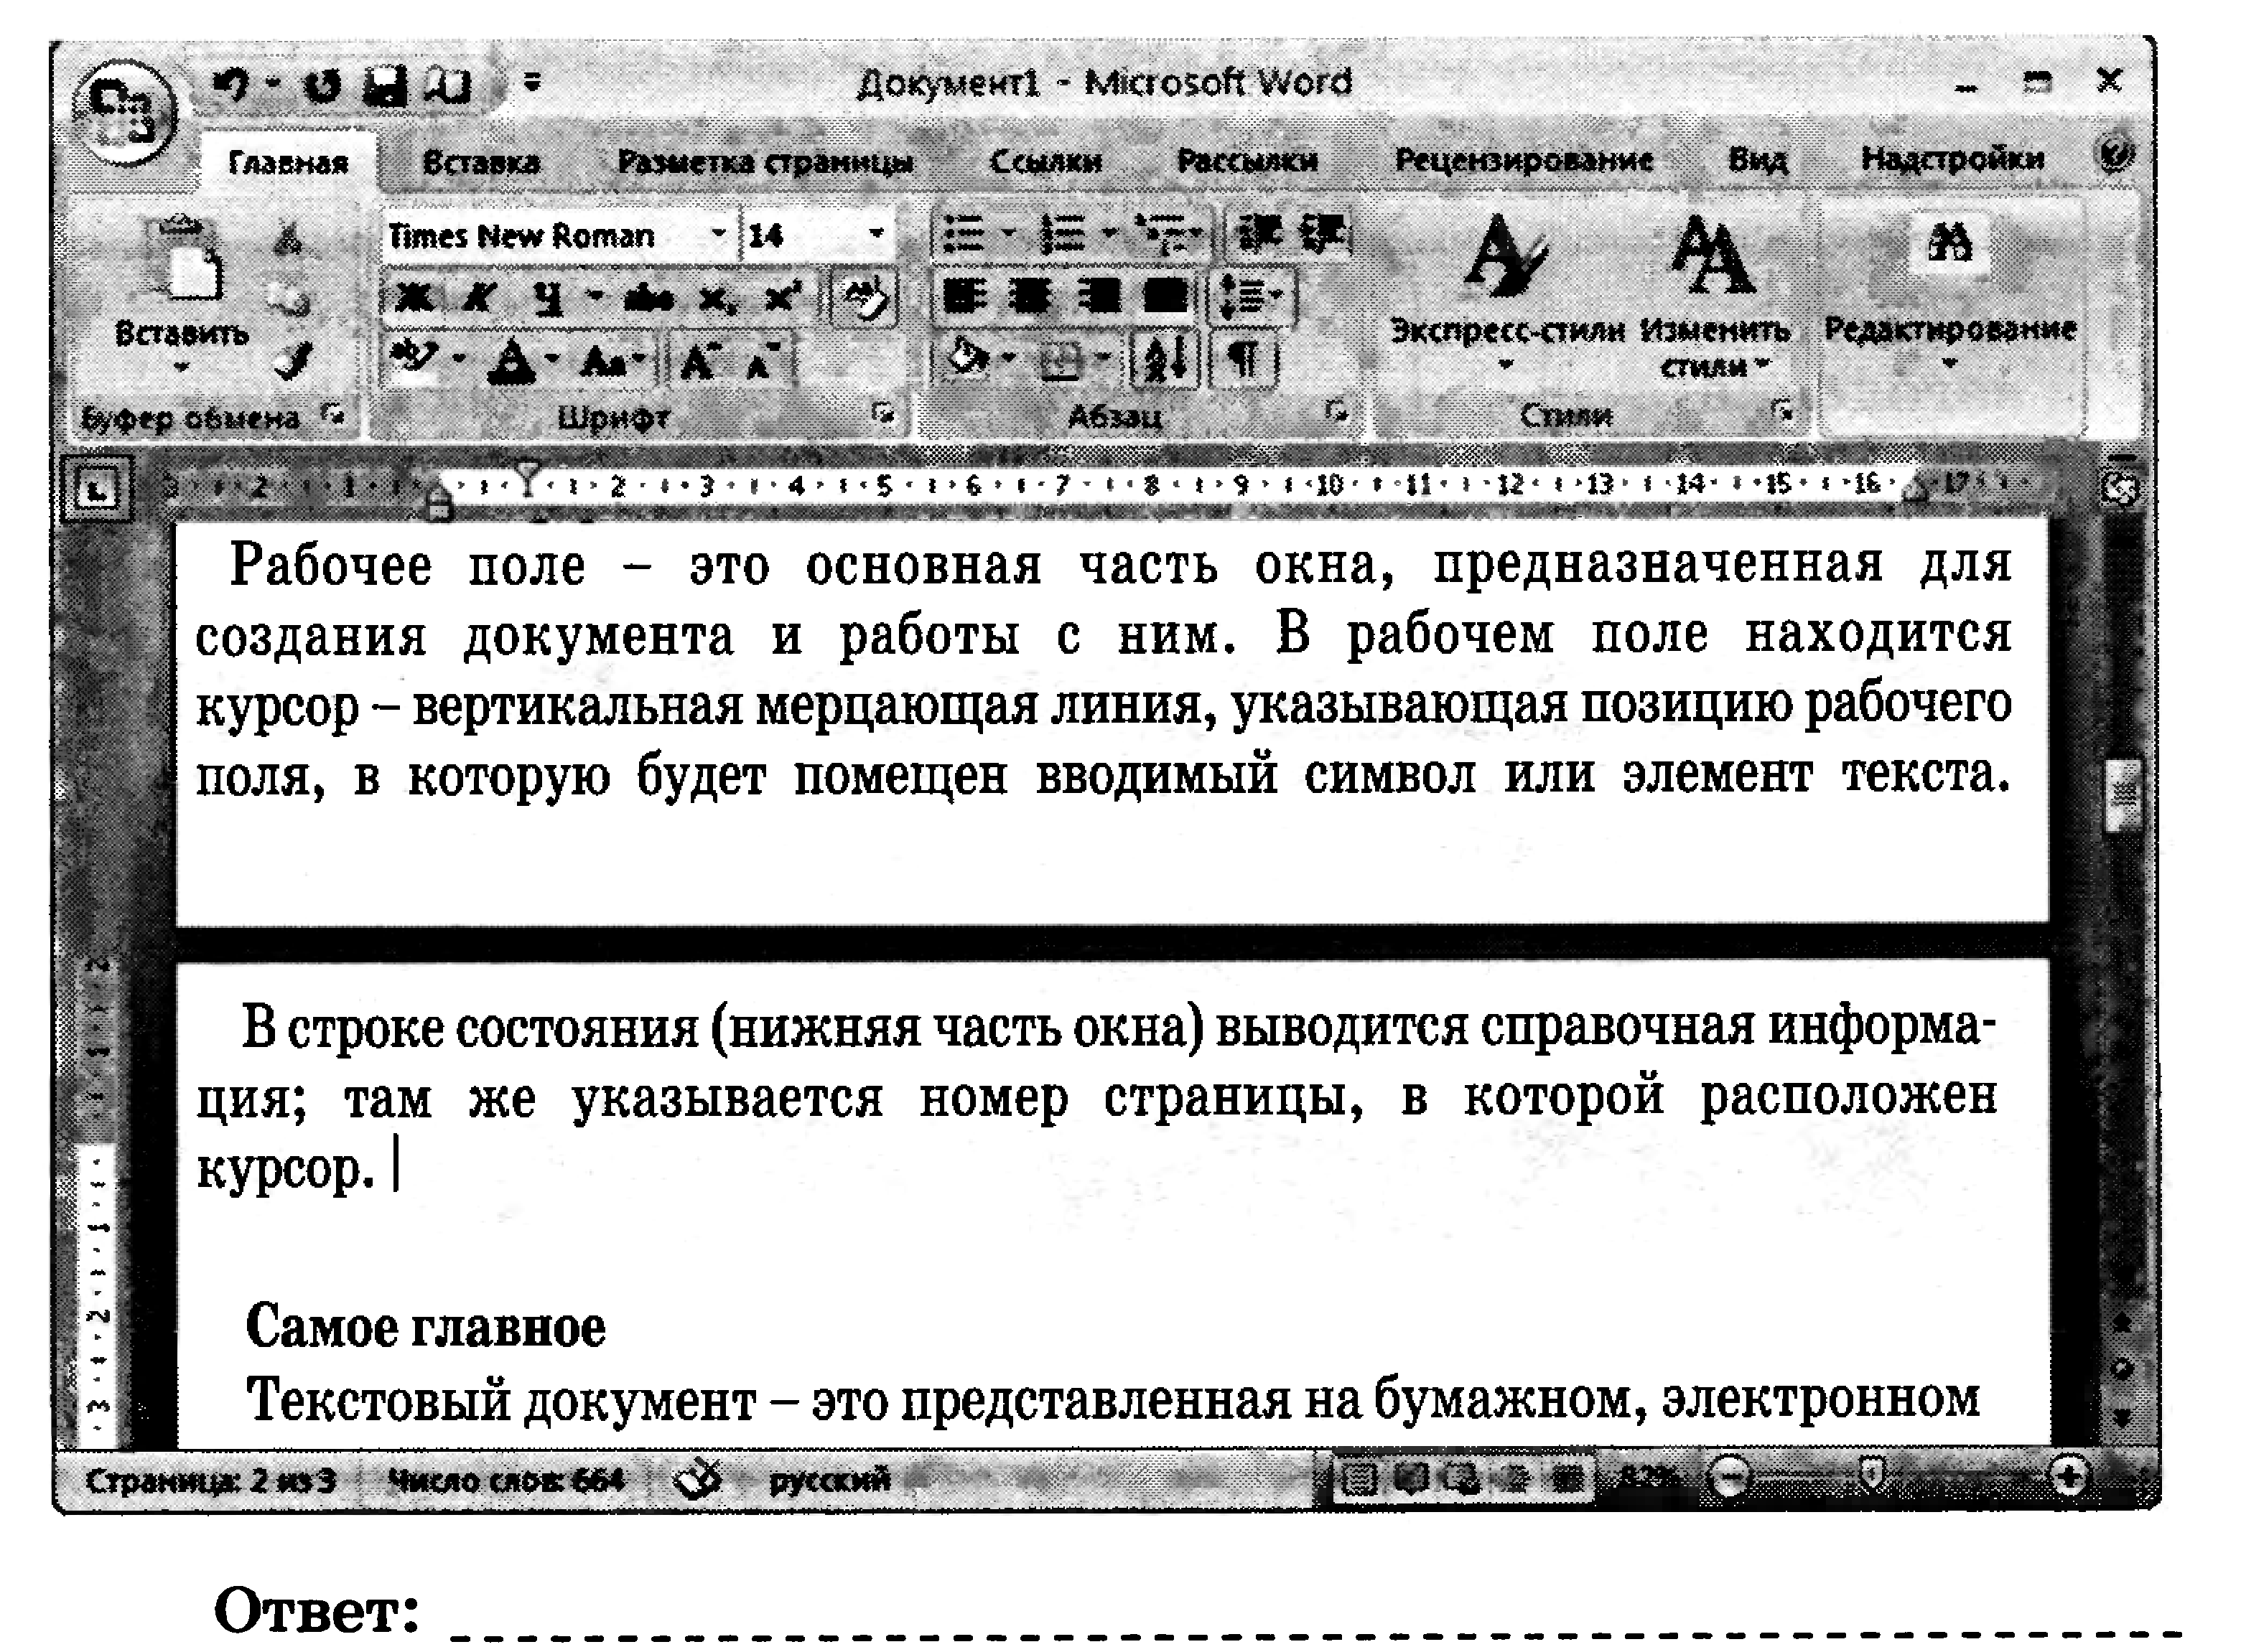
- Впишите в рамочки номера названий объектов. (4б)
- Курсор  - Страница  - Левое поле  - Правое поле  - Нижнее поле  - Верхнее поле  - Отступ слева  - Отступ справа | - Номер страницы  - Верхний колонтитул  - Отступ первой строки  - Выделенный фрагмент  - Обнаруженная ошибка  - Символ - знак пробела  - Символ - знак конца абзаца

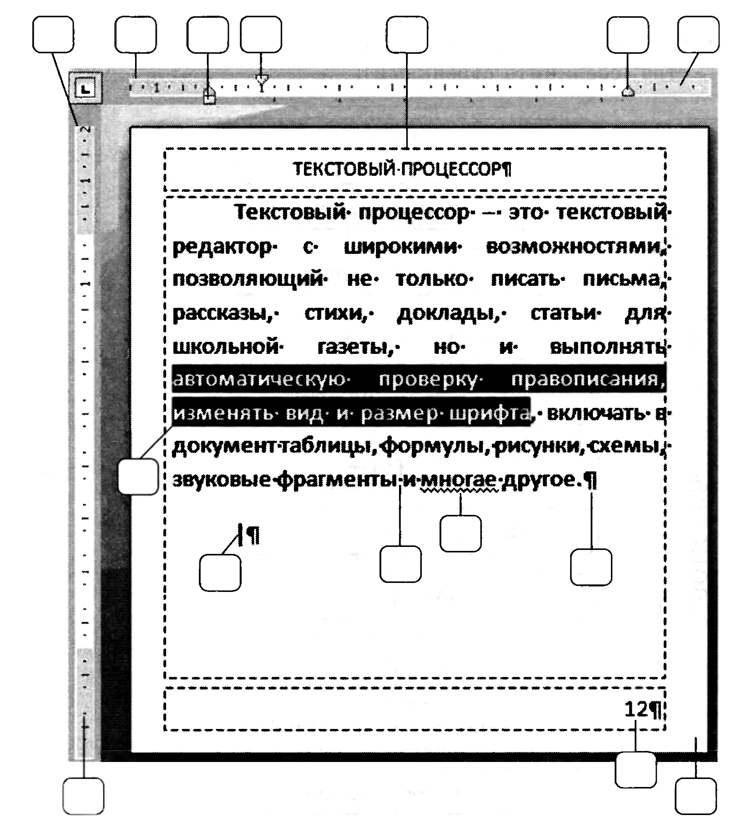
- *Ниже приведены предложения, в которых идущие подряд буквы нескольких слов образуют термины информатики. Найдите эти термины, подчеркните их и запишите. (2б)

Шляпа упала в воду.

Летом они торжественно расписались.

Сверчок ногу подвернул.

Кур сортировали по окраске.

